Kapitola: Nabídka – 3. část
Cenová elasticita nabídky
Vzorce pro výpočet cenové elasticity nabídky
- Vzorec:
Cenová elasticita nabídky = % změna Q / % změna P

- Vzorec:
Cenová elasticita nabídky = ((Q2-Q1) / (Q2 + Q1)) / ((P2-P1) / (P2 + P1))

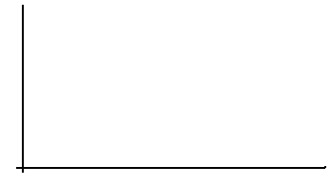
Druhy cenové elasticity nabídky
Dokonale neelastická nabídky

Neelastická nabídka
Jednotkově elastická nabídka
Elastická nabídka
Dokonale elastická nabídka

